作者： | 刘明 |  | 中国上海市静安区汶水路 299 弄 9-10 号  市北智汇园4号楼（200072）  TEL: 021-66312666  FAX: 021-66315696
职务： | 华东区 | 技术工程师
日期： | 2019-03-1
邮箱： | m.liu@beckhoff.com.cn
电话：
TC3 Unix时间戳

摘 要：不同的数据库的时间类型是不同的，ORACLE的Date和MYSQL里面的Date就不能直接兼容转换，为了实现垮平台，我们可以使用UNIX时间戳实现垮平台。后文将描述TC3 Unix时间戳。

关键字：Unix时间戳，TwinCAT3
附 件：
序 号 | 文件名 | 备注

历史版本：

免责声明：
我们已对本文档描述的内容做测试。但是差错在所难免，无法保证绝对正确并完全满足您的使用需求。本文档的内容可能随时更新，也欢迎您提出改进建议。

参考信息：

目 录

1. Unix时间戳的应用场景 3
2. TC3中的Unix时间戳 3

Unix时间戳的应用场景
不同的数据库的时间类型是不同的，ORACLE的Date和MYSQL里面的Date就不能直接兼容转换，为了实现垮平台，我们可以使用UNIX时间戳实现垮平台。Unix时间戳是从1970年1月1日（UTC/GMT的午夜）开始所经过的秒数，不考虑闰秒。
某客户基于WEB的AGV调度系统采用了UNIX时间戳应对时间信息的跨平台问题。以下为单台AGV小车发给调度系统的数据帧，数据帧记录了AGV小车当前执行的动作（action）、执行的时间（time_stamp）以及其他附加信息。

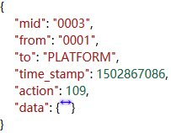

TC3中的Unix时间戳
调用Tc2_System的GETSYSTEMTIME功能块获取格林威治时间，读取T_FILETIME时间转化为SYSTEMTIME, SYSTEMTIME再转化为DT类型，再通过DT_TO_DWORD转化为Unix时间戳，详细见下图。
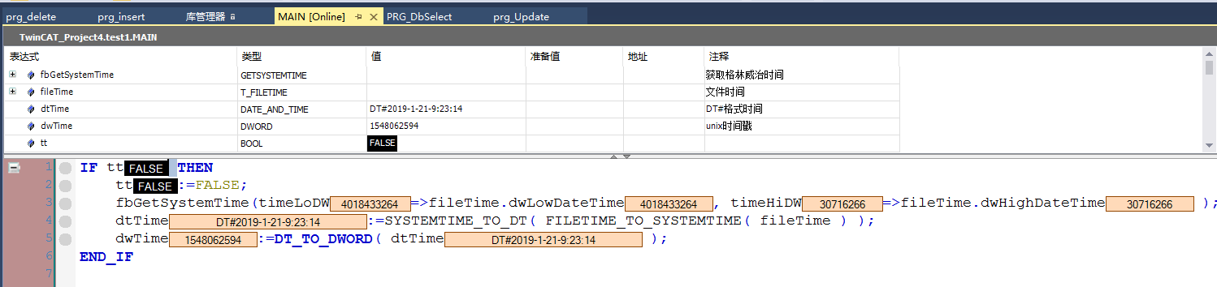

通过在线工具（https://tool.lu/timestamp/）测试（该工具获取的是北京时间）：
